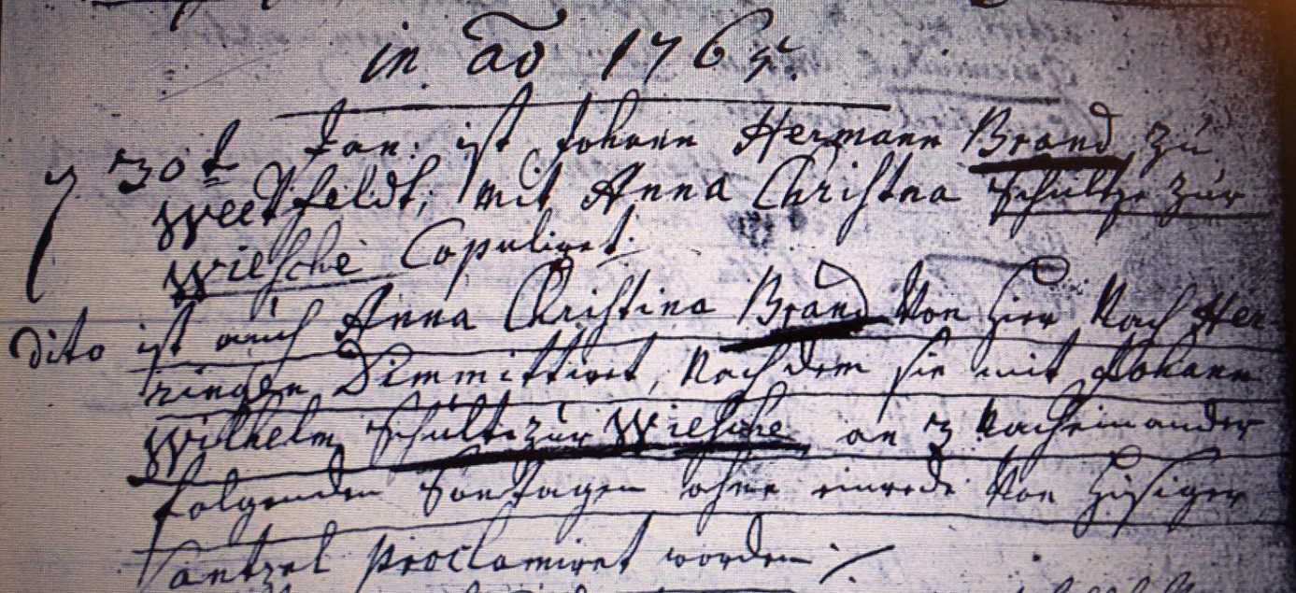

Kirchenbuch Bönen 1765; ARCHION-Bild 256 in „Trauungen 1765 – 1800“
Doppelhochzeit Brand ./. Schulze zur Wiesch
Abschrift:
„in ao (anno, KJK) 1765 d. 30ten Jan: ist Johann Hermann Brand zu Weetfeldt mit Anna Christina Schultze zur Wiesche copuliret.
dito ist auch Anna Christina Brand von hier nachHerringen dimittiret, nachdemsie mit Johann Wilhelm Schultze zur Wiesche an 3 nacheinander folgenden Sontagen ohne Einrede von hiesiger Cantzel proclamiret worden“.

